Цветок дружбы
(Сценарий праздника для детей старшего дошкольного возраста)
Зайтуна ПАЛАДЬЕВА,
музыкальный руководитель детского сада №. 212 г.Казани
Наиля АРКИЛОВА,
воспитатель детского сада №. 212 г. Казани
Евгения НАЗАРОВА,
воспитатель детского сада №. 212 г. Казани
Цели:
- воспитывать гражданина многонационального государства, личности, ориентирующейся в международном пространстве культур.
- дать понятие о традициях, обычаях и национальной культуре различных народов проживающих в Республиках Поволжья
- формировать у детей интерес к самобытности, играм, фольклору народов Поволжья.
- развивать потребность в дружбе и доброжелательном общении друг с другом, в желании делать добро и дарить радость людям.
Средства: цветок со съемными лепестками (на лепестках флаги республик Поволжья), магнитофон с записями детских песен и весёлой музыки.
Оформление зала: гербы республик Поволжья (Россия, Татарстан, Мари Эл, Удмуртия, Мордовия, Башкирия, Чувашия.)
Участники праздника: Ведущий (на татарском языке), ведущий (на русском языке), дети в национальных костюмах, Баба-Яга, Ву-мурт (удмуртский водяной), Шурале (герой татарской сказки), Вувер-Кува (марийская ведьма), Аминбек (герой башкирской сказки), Улып (герой чувашской сказки).
Ход праздника
Ведущая. Сегодня мне бы хотелось поговорить с вами о дружбе. Как вы понимаете слово «дружба»?
Дети. Это, когда рядом верный друг, когда помогаешь другу в трудную минуту, хранишь общие секреты.
Ведущая. Какое хорошее и доброе слово – дружба! Наверное, нет человека, который не ценил бы дружбу. Какой может быть дружба?
Дети. Крепкой, верной, настоящей…
Ведущая. А кто с кем может дружить?
Дети. Мальчик с девочкой, девочка с девочкой, мальчик с мальчиком…
Ведущая.
Дружить могут дети и взрослые,
Люди на разных концах земли.
Дружить могут народы разных стран.
Вместе живут на огромной планете,
Разные взрослые, разные дети,
Внешностью разные и цветом кожи,
Но, безусловно, в чем-то похожи!
Дуслык күтәрә бу җирне,
Мөләемлек, яктылык.
Гөлләр кебек чәчәк ата,
Күңелләрдә яктылык.
Ведущая. В наш светлый и уютный детский сад ходят дети не только разные по характеру и внешности, но и разные по национальности, и все они очень дружат между собой.
Ребенок.
Мы живем в стране большой
Что зовут Россией.
Здесь район, деревня, дом
Все здесь так красиво.
(исполняется песня «Топ, топ каблучок» Музыка и слова Т.Агафоновой)
Ведущая. Дорогие, ребята, мы живем с вами на берегах красивой реке Волга.
Туган җирем Татарстан,
Нигезендә алтын яткан.
Газиз халкың Идел буйлап,
Дуслык мәйдәнына баскан.
Представим, что эта синяя лента великая река Волга. Города Поволжья, словно бусинки нанизаны на великую, русскую реку.
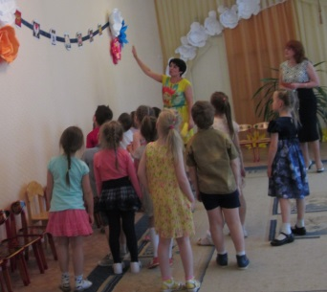

Ведущая. Я предлагаю построить хоровод и поиграть:
Вот так народы подружились (поздороваться за руки)
Вот так народы соединились (взяться за руки)
Вот так народы объединились (обняли друг друга)
С тех пор наши народы живут в мире и согласии.
(Песня «Дружат дети всей земли» музыка Д. Львова, слова В. Викторова.)
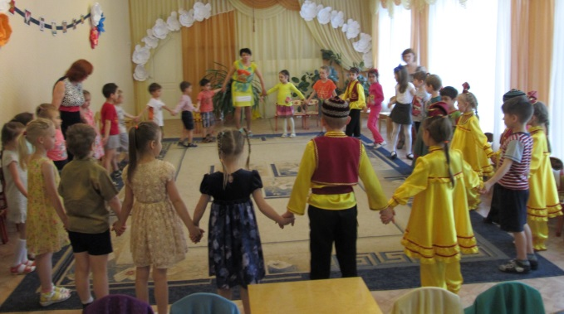

Ведущая. А кто мне подскажет, в какой республике мы живем?
(Ответы детей)
Ведущая.
Татарстаном мы гордимся
В Татарстане мы живем
И любимую Казань
Малой родиной зовем.
Рус малае, татар кызы,
Дусларымның барчасы.
Кушыла миңа, гөр килә
Безнең дуслык бакчасы.
(Татарский танец. «Бииләр итек, читекләр» З. Минхажева)
Ведущая. Люди разных народностей живут в Татарстане, Чувашии, Башкирии, Марий Эл, Удмуртии, Мордовии и у всех есть свои игры, песни, танцы и, конечно же, сказки. В каждой сказке есть положительные герои и отрицательные. Сказки народов Поволжья перекликаются по содержанию, у них похожие сюжеты и герои, только названия у них свои. Мы покажем вам свою сказку – многонациональную. Посидите, посмотрите да послушайте.
(Звучит музыка «Волжская кадриль», входит Баба-Яга)
Баба-Яга. Здравствуйте, здравствуйте, здравствуйте! Я, Баба-Яга, пришла к вам на праздник. А еще хочу созвать гостей из всех соседних лесов. Лесные жители, а-у!
(Звучит мордовский народный танец. Входит Виряня – добрая, молодая хозяйка леса)
Виряня. Шумбратада! Здравствуйте! Я – Виряня, из мордовской сказки, добрая хозяйка леса. Принесла вам в подарок вот этот красивый лепесток, на котором изображен флаг мордовской республики. А еще я хочу с вами поиграть.
(Игра «Раю-раю».)
Баба-Яга. Ну а сейчас я загадаю загадку, а вы попробуйте отгадать.
Полон сказочных чудес лес,
На болоте между кочек дремлет бес.
Он мохнатой лапой шевелит
Ходит, рыщет, может встретится джигит?
Дети. Знаем. Это герой татарской сказки – Шурале.
(Звучит музыка Ф.Яруллина из балета «Шурале». На площадке появляется сказочный герой)
Баба-Яга. Здравствуй, Шурале, брат ты мой названный, давно не виделись.
Шурале. Здравствуй, Баба-Яга, исәнмесез кунаклар, исәнмесез балалар. А кто из вас знает из какой я сказки?
Дети. Из сказки «Шурале»
Шурале. А кто написал сказку «Шурале»?
Дети. Габдулла Тукай.
Шурале. А может вы знаете, кто написал музыку к балету «Шурале»?
Дети. Фарид Яруллин.
Шурале. Я хочу с вами поиграть. Поиграем? Я – Шурале, а вы меленькие шуралята. (Звучит музыка из балета «Шурале», дети импровизируют под музыку, с окончанием музыки замирают.)
(Игра «Замри»)
Шурале. Хорошо поиграли, а в подарок я вам принес лепесток, на котором изображен флаг Республики Татарстан.
Баба-Яга. А вот отгадайте следующего гостя
С ним не хотят водиться
Внутри его водица
А все его подружки –
Пиявки да лягушки
Водорослями зарос
Добрый дедушка (подсказывает: Мороз)
(Ведущая спрашивает у детей.)
Дети. Водяной.
Баба-Яга. Угадали, молодцы. Наш гость Ву-мурт – водяной из удмуртской сказки.
(Удмуртский народный танец. Входит Ву-мурт)
Ву-мурт. Зечбуресь [дьчечбурещь], Баба-Яга [дьчечбурещь], Знаю, у вас сегодня праздник и я принес вам лепесток с изображением удмуртского флага. Посмотрите, какой он красивый.Ребята, а давайте поиграем в удмуртскую игру «Водяной».
Игра «Водяной»
(В центре круга сидит «Водяной». Дети идут вокруг него и тихо произносят слова:
Дедушка Водяной,
Что сидишь ты под водой
Выгляни на чуточку
На одну минуточку
Раз, два, три, лови!
(Звучит танец луговых мари «Строй», входит Вувер-Кува – персонаж из марийской сказки)
Вувер-Кува. Салам лийже, Баба-Яга. Прилетела я к тебе из далеких марийских лесов. Принесла в подарок лепесток с изображением марийского флага.
Баба-Яга. А у нас праздник друзей.
Вувер-Кува. И я пришла к вам с друзьями и предлагаю всем вместе поиграть.
(Игра «Биляша»)
Вувер-Кува. А сейчас слово моим друзьям
(Выступление фольклорного коллектива «Мари такмак-влак»)
(Песня прибельских мари.)
(Звучит башкирская музыка. Входит Аминбек.)
Баба-Яга. А ты кто такой? Я тебя не узнаю
Аминбек. Хаумыхыгыз! Я – Аминбек. Герой башкирской сказки – умный, ловкий, смышленый джигит. Проходил мимо, услышал шум и веселье, решил заглянуть на огонек. А что у вас за праздник?
Баба-Яга. Ко мне пришли мои друзья. Мы весело играли. А ты чем нас порадуешь?
Аминбек. А вы, наверное, помните, как я перехитрил правителя города, играя с ним в сарташ. (Шашки.) Я загадаю вам загадки, а вы попробуйте отгадать. Хочу посмотреть какие вы умные да смышленые.
Загадки:
На пять парней одна шапка. (Варежка.)
В пять комнат - одна дверь. (Перчатка.)
Я вышел в путь,
Дошел до развилки двух дорог,
Пошел по обеим сразу (Штаны.)
Пока сын зайдет в один дом,
Отец заходит в двенадцать домов. (Часовая и минутная стрелки.)
Грузом нагрузишь – идет,
Груз уберешь – останавливается. (Часы с гирями.)
Деревянный бык, три рога. (Деревянные вилы.)
Белые бусы рассыпались,
Луна увидела, солнце забрало. (Роса.)
Голова – гребенка,
Хвост – серп. (Петух.)
Аминбек. Молодцы. Теперь можно и поиграть
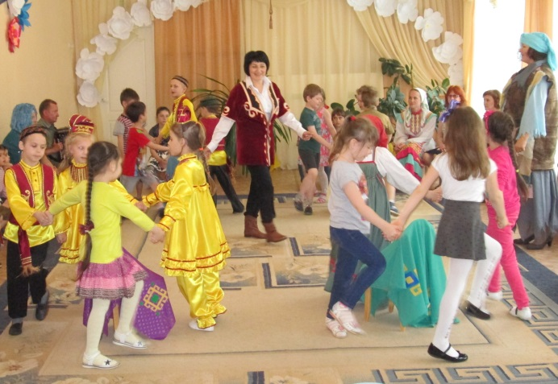
Игра «Юрта»
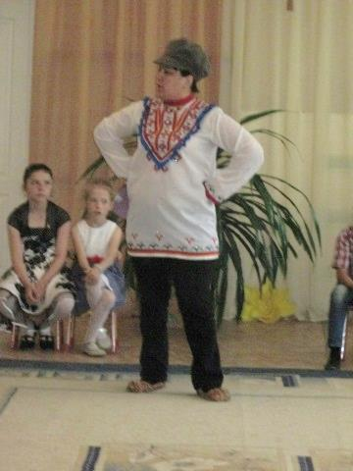
Аминбек. Какие у вас красивые лепестки. У меня тоже есть самый красивый, любимый лепесток с изображением башкирского флага.
(Звучит «Чувашский танец сельской молодёжи»,
входит богатырь Улып – фольклорный персонаж.)

Улып: Ыра кун! Я Улып, богатырь земли Чувашской. Узнал о празднике друзей и решил приехать к вам в гости. От меня подарок вот этот лепесток, на котором изображен флаг Чувашской республики. Я хочу посмотреть какие вы быстрые да ловкие. Поиграем?
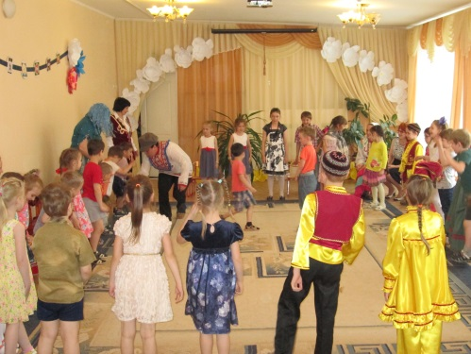

Игра «Хищники в море»
Баба-Яга. Дорогие, ребята, Вувер-Кува из марийской сказки, Виряня из мордовской сказки, Аминбек из башкирской сказки, Улып из чувашской сказки, Ву-мурт из удмуртской сказки, а как вы думаете я из какой сказки?
Дети. Баба-Яга из русской народной сказки.
Баба-Яга. Я тоже хочу с вами поиграть.
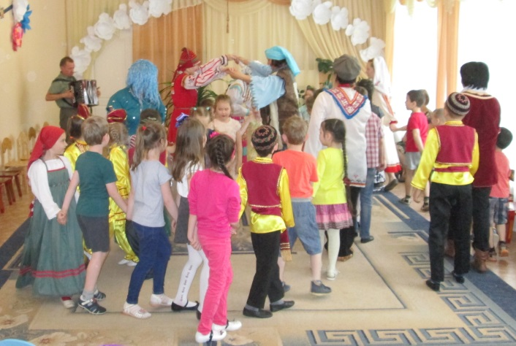

Игра «Золотые ворота»
Баба-Яга. Как весело на вашем празднике друзей, а сколько лепестков. К ним нужна вот такая серединка, на ней изображен российский флаг.
Ребята, нам пора возвращаться в свои сказки. До свидания!
(Герои сказок уходят.)
Ведущая. Посмотрели сказку, понравилась? А какие чудесные лепестки подарили нам гости. Если мы их соберем, то получится красивый цветок. Так и люди разных национальностей живут в дружбе и согласии.
Ведущая.
Дружбой славится Поволжье,
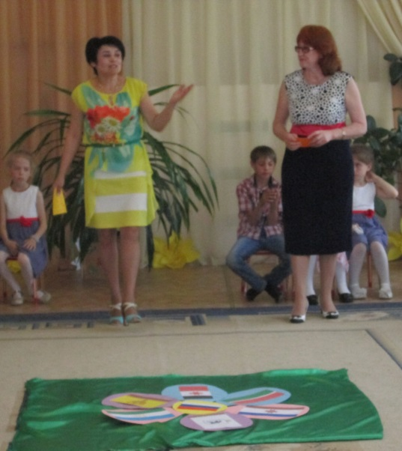
И просторами полей
Наша Родина богата
Широки леса, поля,
И везде живут ребята, Наши добрые друзья.
Давайте соединим лепестки большого цветка. Это чудо-цветок, символ дружбы и добра.
(Лепестки выполнены по типу флагов республик)
Казаным, туган ягымда
Кояш якты, җил җылы.
Шуңа өзелми биредә,
Туганлык, дуслык җыры.
(Хоровод дружбы. Музыка А Хайта, Слова Е. Жигалкиной.)
